Běháš jen po rovině? Dáš to i na kopec???
Běhu na Emu - popáté !!! a Dětský den se sportem
LK Baník Ostrava z.s. pořádá, potřetí, v neděli dne 13.9.2020 v Ostravě volnočasový program na Slezskoostravském hradě s běžeckým závodem pro dospělé i pro děti, soutěžemi pro děti, s hudebním doprovodem.
Místo startu: Slezskoostravský hrad
Délka hlavního závodu: 9,1 km/ převýšení 118 m - trasa vede z hradu, podél řeky Ostravice, přes Gagarinovo náměstí nahoru na haldu Ema, přeběhem přes haldu, kolem haldy a zpět pak původní trasou
Délka závodu pro děti : do 1000 v okolí hradu (2009 a mladší)/ 4000 m po trase hlavního závodu (2008 a starší)
Kapacita hlavního závodu: do 400 účastníků
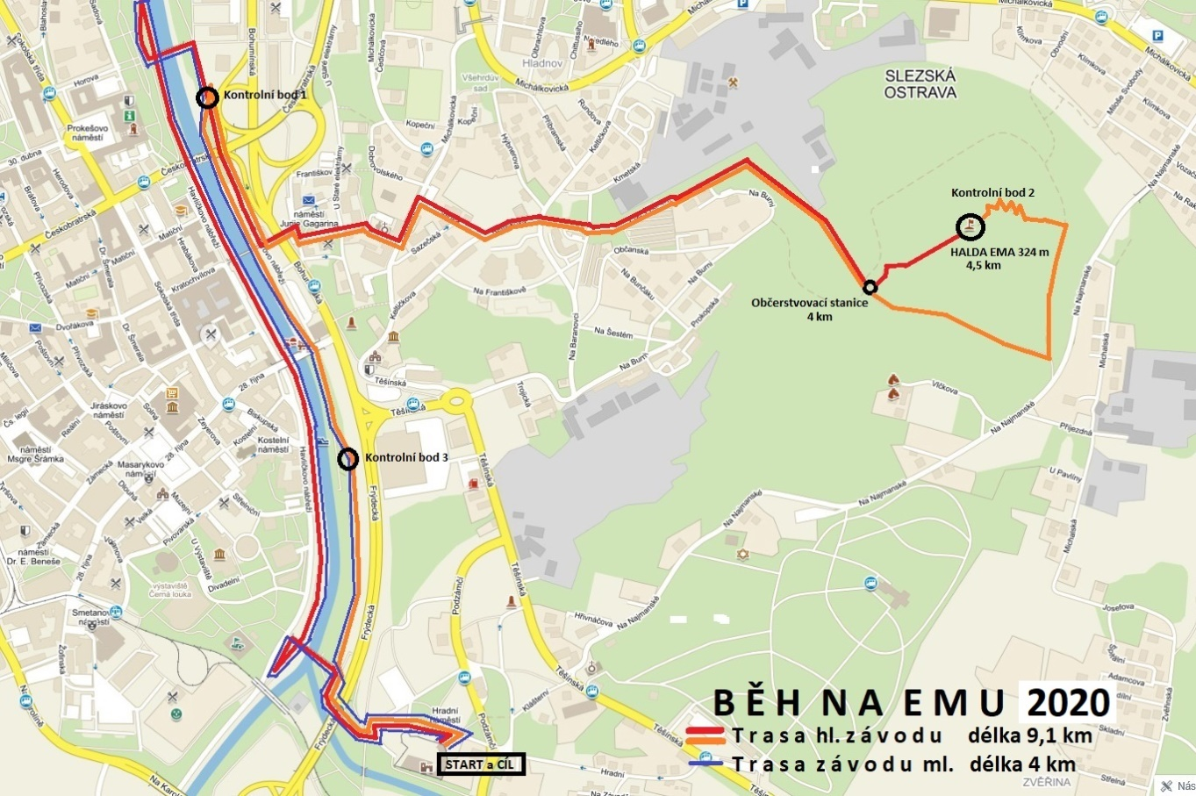
Časový program:
Prezentace a výdej startovních čísel: 9.00 - 10:30
Start hlavního závodu: 11:00
Start závodu dětí: 10:30
Vypsané kategorie:
Hlavní závod - muži
Hlavní závod - ženy
Prémiová kategorie nad 50 let
Děti roč.2005-2006
Děti roč.2007-2008
Děti roč.2009-2010
Děti roč.2011-2012
Děti roč.2013 a mladší
Startovné:
Hlavní závod 300,- (200,- v případě přihlášení a platby on-line do 10.9.2020 )
Dětský závod 50,- (děti účastníků hlavního závodu již startovné neplatí)
V rámci startovného - startovní číslo, občerstvení na trati a v cíli (hlavní závod), změření času, místnost na převlečení, úschovna pro závodníky hlavní soutěže, účast na doprovodném programu po děti, volný vstup do areálu hradu, hudební doprovod.
Ceny:
Hlavní závod mužů i žen - vítězové 1/2/3 - obdrží diplom a prize money 1000,-/500,-/300,-
Prémiový závod a Dětský závod - v každé kategorii získají první tři diplom a drobnou věcnou cenu

